Украина, г. Черкассы, ул. Чкалова, 39, 19604
тм «Дід Коптенко»
http://didkoptenko.com.ua
info@didkoptenko.com.ua
Инструкция по эксплуатации коптильни холодного копчения «Дід Коптенко» с вялением
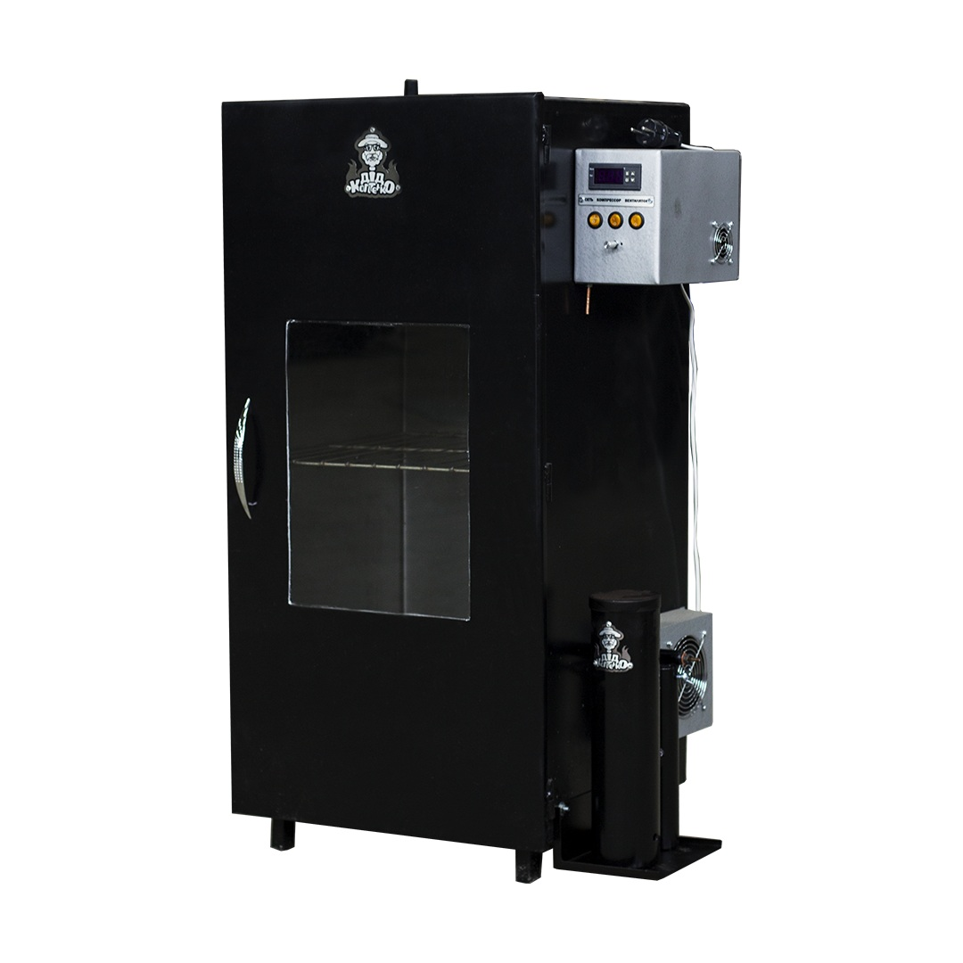

ТРЕБОВАНИЯ К ПОМЕЩЕНИЮ, СЫРЬЮ И ДРЕВЕСИНЕ

1. При условии установки коптильни в помещении желательно, что бы оно было отапливаемым, так как рекомендованная температура воздуха в коптильном помещении должна быть не ниже 15 ⁰С.
2. Помещение должно быть сухим. Рекомендуемая относительная влажность воздуха не выше 65 %.
3. Поверхность сырья после проветривания должна быть сухой, чистой и без подтеков.
4. Для копчения рекомендуется применять щепу фракции не менее 8 мм.

ТЕХНИЧЕСКОЕ ОБСЛУЖИВАНИЕ

1. Регулярно, не реже одного раза в смену производить влажную очистку от продуктов копчения с последующей просушкой.
2. Регулярно, не реже одного раза в смену производить очистку дымогенератора: эжектора подачи воздуха, дымоходного патрубка, убирать остатки щепы и конденсат.
3. По мере необходимости производить влажную очистку внутренней поверхности коптильного шкафа с тщательной последующей просушкой.

БЕЗОПАСНОСТЬ

1. Напряжение питания должно быть 200…230 В.
2. Не открывать дверь, до полного выхода дыма с коптильной камеры.
3. Не притрагиваться к дымогенератору в рабочем состоянии без перчаток. Детали дымогенератора очень сильно нагреваются.
4. Не оставлять без присмотра коптильню.
5. При использовании коптильни в помещении во избежание возгорания, под дымогенератор установить ёмкость с водой или железный щит. Рядом должен быть песок. Дымогенератор с коптильней следует устанавливать вдали от легко воспламеняющихся материалов.
6. При установке в помещении необходимо предусмотреть дымоход для отвода дыма на улицу. Для этого можно использовать силиконовую трубку соответствующего диаметра.
7. Не допускайте к дымогенератору детей.
8. Не охлаждайте нагретые части дымогенератора водой.
9. Не рекомендуется пользоваться прибором под воздействием алкоголя или лекарств вызывающих сонливость.

РАБОТА КОПТИЛЬНИ

Холодное копчение:
Развесить промаринованный продукт в коптильном шкафу. При необходимости вяления снять заслонку с вентилятора, включить кнопку сеть и вентилятор. В процессе копчения заслонка вентилятора должна быть закрыта, а вентилятор выключен. Вялить продукт необходимо для избавления от лишней влаги от двух до восьми часов. Температура при этом должна быть не выше 25 ⁰С.
Для копчения засыпать щепу в дымогенератор, включить сеть 220В, регулятор мощности компрессора перевести в крайнее правое положение (находится на блоке управления) – поджечь, через отверстия для розжига, щепу в дымогенераторе. Спустя 15-20 минут, мощность компрессора можно убавить, но не более чем на половину. Коптим продукт нужное время по рецепту. По необходимости можно досыпать щепу в дымогенератор.

После копчения продукт некоторое время необходимо проветрить под вентилятором.

ПОСЛЕ КАЖДОГО ЦИКЛА КОПЧЕНИЯ, ОБЬЯЗАТЕЛЬНО ЧИСТИМ ПРОХОДЫ, ДЫМОГЕНЕРАТОРА И САМ ДЫМОГЕНЕРАТОР, ВО ИЗБЕЖАНИЕ ВОЗГОРАНИЯ И ВЗРЫВОВ ОТ САЖИ!!!

